Índice

1. Introdução 4
2. Definição da linguagem 5
2.1 Recursos da linguagem 5
2.2 Definição formal da linguagem – Notação BNF 7
2.3 Definição formal da linguagem – Notação Wirth 9
2.4 Exemplos de códigos na linguagem criada para utilização em testes 10
3. Analisador Léxico 12
3.1 Descrição do programa e sua estrutura 12
4. Analisador Sintático 15
4.1 Programa 16
4.2 Comando 18
4.3 Condição 23
4.4 Declaração 25
4.5 Exp - expressão 26
4.6 Fator 28
4.7 Considerações de implementação 30
5. Descrição das rotinas semânticas 31
5.2 Expressões aritméticas 32
5.1. Expressões booleanas 32
5.2. While 33
5.3. If else 33
5.4 Output 34
5.5 Input 34
6. Ambiente de execução 35
7. Descrição de códigos testados e observações de implementação 36
7.1. Léxico 36
7.2. Operação Aritmética e Comando de Output 37
7.3. Comando de iteração while e comparações <, >, <=, >=, ==. != 38
7.4. While aninhado 39
7.5. If else 41
7.6. If aninhado 42
7.7. Input e Output 43
7.7. Estruturas não totalmente implementadas 44
8. Referências 45

1. Introdução

O objetivo deste trabalho é a definição de uma linguagem de programação e também a concepção e desenvolvimento de um compilador para interpretar esta linguagem e gerar o código de máquina correspondente.

Durante o desenvolvimento do compilador utilizamos os conhecimentos adquiridos em aula e aplicamos as técnicas aprendidas para a criação dos três principais componentes que compõe o compilador, sendo eles o analisador léxico, sintático e semântico. No restante deste relatório iremos descrever como foi feito todo o desenvolvimento do projeto do compilador, desde a definição da linguagem até a descrição do ambiente de execução e os testes realizados.

Este relatório está dividido em 6 partes principais:

- Definição e descrição da linguagem idealizada demonstrada através de suas notações formais, como produções gramaticais e notação BNF e Wirth.

- Descrição do analisador léxico projetado e implementado.

- Descrição do analisador sintático projetado e implementado.

- Definição das rotinas semânticas e integração com o analisador sintático.

- Ambiente de execução.

- Exemplos de códigos gerados a partir da execução do compilador em questão.

Este compilador foi feito utilizando-se a linguagem de programação orientada a objetos Java. Durante o desenvolvimento procuramos seguir os padrões de orientação a objetos, dividindo os componentes em diversas classes separadas. Criamos também uma pequena estrutura de pacotes separando as classes que constituem propriamente o compilador e classes de estruturas auxiliares. Estas estruturas foram criadas, pois procuramos não utilizar bibliotecas já existentes que oferecessem elementos prontos que facilitariam o desenvolvimento do projeto.

Na próxima sessão iniciaremos a discussão sobre a linguagem de programação elaborada para o desenvolvimento do compilador.

2. Definição da linguagem

A linguagem elaborada, denominada por nós Lunna, possui todas as especificações determinadas em aula. Assim, os principais componentes da mesma são:

- estrutura do programa
- declaração de variáveis
- variáveis simples do tipo caracter, booleano e inteiro
- variáveis indexadas – vetor e matriz
- comandos de atribuição
- comandos de entrada
- comandos de saída
- comandos iterativos
- expressões aritiméticas
- expressões booleanas
- bloco de comentário

A seguir faremos uma descrição funcional da linguagem listando e detalhando os seus principais recursos e restrições de acordo com o que foi projetado.

2.1 Recursos da linguagem

- Estrutura do Programa

O programa deve iniciar com a palavra chave START e terminar com a palavra chave END. Se uma destas palavras não estiver presente no código o compilador deverá enviar uma mensagem de erro. Vale salientar, que estas palavras chaves somente estarão no corpo principal do programa. Tanto a declarações quanto as funções, e a seqüência de comando devem estar localizadas entre o START e o END.

- Declaração de variáveis

A declaração de variáveis na linguagem definida ocorre simplesmente através do uso de um tipo de variável (int, boolean ou char) seguido da cadeia de caracteres que identifica a variável (identificador), e o caractere “;” para apontar o final da declaração. Não é possível declarar variáveis distintas com o mesmo identificador. Caso isto ocorra é gerado um erro de compilação.

- Tipos de variáveis

A linguagem Lunna definida por nós aceita três tipos diferentes de variáveis que correspondem respectivamente aos tipos inteiro, booleano e cadeia de caracteres (string). As variáveis inteiras da linguagem ocupam áreas de 32 bits na memória do computador, sendo possível, portanto, armazenar números inteiros situados na faixa de -65536 até 65535. As variáveis booleanas ocuparão áreas de um byte em memória, e por fim as variáveis do tipo string ocupam uma área de um byte por caractere presente.

Com as variáveis do tipo inteiro é possível realizar as quatro operações aritméticas básicas: adição, subtração, multiplicação e divisão. Para isso utilizamos um algoritmo simples que armazena os operadores e operandos em duas pilhas separadas e verifica a precedência dos operadores. Os operadores “*” e “/” de multiplicação e divisão têm maior precedência sobre os operadores “+” e “-” de adição e subtração. Mais detalhes sobre este algoritmo serão discutidos mais adiante no documento.

- Variáveis indexadas

As duas estruturas aqui projetadas como variáveis indexadas são vetor e matriz. O obejtivo é apenas criar essas estruturas mas não implementar qualquer função de operação entre elas. Ou seja, essas estruturas conterão uma série de dados organizados em vetor ou matriz e que podem ser acessados utilizando um indicador que aponta para a posição que tal valor possui na estrutura criada.

- Comandos de atribuição

Os comandos de atribuição são usados para passar o valor de uma variável ou número para uma outra variável. Na linguagem definida o comando de atribuição ocorre através de um identificador da variável que receberá o valor, seguido de um sinal de “=” e finalmente a variável, ou valor, que será atribuído, seguido do caractere “;” para indicar o fim do comando.

- Comandos de entrada

O comando de entrada implementado aqui é o INPUT que lê uma sequência de caracateres reconhecíveis e guarda esses caracateres para a sua utilização conforme chamado no programa.

- Comandos de saída

O comando de saída aqui projetado é o OUTPUT que imprime na saída um valor ou um resultado armazenado em uma variável (local de memória) acessado pelo programa.

- Comandos condicionais

O comando condicional considerado neste projeto é o if else. Este comando testa uma condição, caso seja verdadeira, executa um bloco de comandos, caso não o seja (else) executa outro bloco de comandos.

- Comandos iterativos

Os comandos iterativos contêm no seu corpo outros comandos, e eles possibilitam com que estes comandos possam ser executados várias vezes em seqüência, enquanto uma condição definida seja verdadeira. Uma vez que a condição determinada no comando iterativo deixa de ser verdade, os comandos contidos no seu interior não serão mais executados. Na linguagem Lunna, o comando iterativo utilizado é o while que executa um bloco de comandos caso uma condição inicial seja válida. Ao terminar esse bloco de comandos a mesma condição é testada e, caso ela seja verdadeira, os mesmos comandos são realizados novamente. Assim até que a condição inicial de teste se torne falsa.

A seguir apresentamos a definição da linguagem nas notações BNF e Wirth.

2.2 Definição formal da linguagem – Notação BNF

<Programa> ::= START <seqüência de declarações> <declaração de funções> <seqüência de comandos> END
<seqüência de declarações> ::= <declarações>
<declarações> :: = <declaração>; | <declarações> <declaração>; | ε
<seqüência de comandos> ::= <comando>; | <seqüência de comandos> <comando>; | ε
<comando> ::= <atribuição>
| <entrada>
| <saída>
| <iteração>
| <condicional>
<declaração> ::= <tipo> <identificador> | <tipo> <vetor> | <tipo> <matriz>
<tipo> ::= int | char | boolean
<identificador> ::= <letra> | <identificador><letra> | <identificador><número> |
<vetor> ::= <identificador> [<número>]
<matriz> ::= <identificador> [<número>][<número>]
<letra> ::= a | b | c | d | e | f | g | h | i | j | k | l | m | n | o | p | q | r | s | t | u | v | x | w | y | z | A | B | C | D | E | F | G | H | I | J | K | L | M | N | O | P | Q | R | S | T | U | V | Y | X | W | Z
<número> ::= <digito> | <número><digito>
<digito> ::= 0 | 1 | 2 | 3 | 4 | 5 | 6 | 7 | 8 | 9
<atribuição> ::= <identificador> = <exp>;
<exp> ::= <exp> + <termo>
| <exp> - <termo>
| <termo>
<termo> ::= <termo> * <fator>
| <termo> / <fator>
| <fator>
<fator> ::= <identificador>
| <número_comsinal>
| <vetor>
| <booleano>
| <função>
| ( <exp> )
| - <exp>
| <matriz>
<booleano> ::= true | false
<condição> ::= <exp> <op booleano> <exp> | <exp booleana> | NOT <exp booleana>
<op booleano> ::= < | > | >= | <= | == | !=
<exp booleana> ::= <condição> <op lógico> <condição>
| <booleano>
| (<condição>)
<op lógico> ::= AND | OR
<entrada> ::= INPUT <vetor> | INPUT <identificador>
<saída> ::= OUTPUT <exp> | OUTPUT <cadeia>
<cadeia> ::= “<caracteres>”
<caracteres> :: = <caractere> | <caracteres><caractere>
<caractere> ::= a | b | c | d | e | f | g | h | i | j | k | l | m | n | o | p | q | r | s | t | u | v | x | w | y | z | A | B | C | D | E | F | G | H | I | J | K | L | M | N | O | P | Q | R | S | T | U | V | Y | X | W | Z| | _ | 0 | 1 | 2 | 3 | 4 | 5 | 6 | 7 | 8 | 9| + | - | _
<iteração> :: = while(<condição>){ < seqüência de comandos> }
<condicional> ::= if(<condição>) { <seqüência de comandos> } else{ <seqüência de comandos> }
<declaração de funções> ::= <declaração de função>
| <declaração de funções> <declaração de função> | ε
<declaração de função> ::= <tipo> <identificador>(<declara parâmetros>) { <seqüência de declarações> <seqüência de comandos> <retorno_função> }
<declara parâmetros> ::= <declaração> | <declara parâmetros>, <declaração>| ε
<função> ::= <identificador>(<parâmetros>)
<parâmetros> ::= <exp> | <parâmetros>, <exp> | ε
<retorno_função> ::= return <exp>;

2.3 Definição formal da linguagem – Notação Wirth

Programa = “START” seqüência_declarações declaração_funçoes sequencia_comandos “END”
Seqüência_declarações = declarações
Declarações = { declaração “;”}
Declaração_funções = {declaração_função “;”}
Declaração_função = tipo identificador “(“ declara_parametros “)” “{“ Declarações Sequencia_comandos “return” Exp”;” ”}”
Declara_parametros = declaração { “,” declaração }
Seqüência_comandos = {comando “;”}
Comando = atribuição | entrada | saída | iteração | condicional
Declaração = tipo identificador | tipo vetor | tipo matriz
Tipo = “int” | “char” | “boolean”
Identificador = letra | {letra | número}
Vetor = Identificador “[“ número “]“
Matriz = Identificador “[“ número “]““[“ número “]“
Letra = “a” | “b” | “c” | “d” | “e” | “f” | “g” | “h” | “i” | “j” | “k” | “l” | “m” | “n” | “o” | “p” | “q” | “r” | “s” | “t” | “u” | “v” | “x” | “w” | “y” | “z” | “A” | “B” | “C” | “D” | “E” | “F” | “G” | “H” | “I” | “J” | “K” | “L” | “M” | “N” | “O” | “P” | “Q” | “R” | “S” | “T” | “U” | “V” | “Y” | “X” | “W” | “Z”

Número_comsinal = sinal numero | numero
Número = digito{digito}
Digito = “0” | “1” | “2” | “3” | “4” | “5” | “6” | “7” | “8” | “9”
Sinal = “+” | “-“
Atribuição = identificador “=” exp “;”
Exp = termo { (“+”| “-“ ) termo}
Termo = fator { (“*”| “/” ) fator}
Fator = identificador | Número_comsinal | “(“ exp “)” | função | booleano | vetor | matriz
Booleano = true | false
Condição = exp op_booleano exp | exp_booleana | “NOT” exp_booleana
Op_booleano = “<” | “>” | “<=” | “>=” | “==” | “!=”
Exp_booleana = condição op_logico condição | booleano | “(“ condição “)”
Op_logico = “AND” | “OR”
Entrada = “INPUT” (vetor | identificador)
Saída = “OUTPUT” (exp | cadeia)
Cadeia = “””caracteres”””
Caracteres = {caracter}
Caracter = A | B | ....| _ | 0 | 1 | ... | + | - | = | ...
Iteração = “while” “(“ condição “)” “{“ seqüência_comandos “}”
Condicional = “if” “(“ condição ”)” “{“ seqüência_comandos “}” “else” “{“ seqüência_comandos “}”
Função = identificador “(“ parâmetros “)”
Parâmetros = { exp “,” }

2.4 Exemplos de códigos na linguagem criada para utilização em testes

Aqui mostraremos algumas estruturas que serão utilizadas para o teste do compilador em questão:

Código 1 – Aqui temos uma amostra do léxico agindo corretamente ao detectar a variável composta de letras (iniciada por letras) e seguida de letras e números. Também observamos o correto funcionamento do comando if numa avaliação de uma condição simples. Também mostra o funcionamento correto do comando OUTPUT.

START int i;
int aux123aux;
i = 1;
while (i>10) { /* teste teste teste int teste char teste */
aux123aux = i +1;
i = i+1 ;
}
OUTPUT(aux123aux);
/* teste teste teste int teste char teste */
END

Código 2 – Neste código podemos testar se o compilador de fato está realizando as operações aritméticas corretamente, com precedência correta.

START
int a;
a = 5 + 10*3 + 20/10;
OUTPUT a;
END

Código 3 – Aqui testamos as condições diversas e o comando while. Para simplificação, apenas os comparadores !=, < e >= foram utilizados, mas a solução para os demais é análoga.

START
int a;
int b;
a = 0;
b = 55;
while(a != b){
a = a +1;
};
OUTPUT a;
a = a +1;
while(b < a){
b = b+2;
};
OUTPUT b;
a = 54;
b = 4;
while(a >= b){
b = b +10;
};
OUTPUT b;
END

3. Analisador Léxico

O analisador léxico foi o primeiro componente do compilador a ser desenvolvido por nós. A sua função principal é subdividir o código-fonte a ser compilado em elementos identificáveis, denominados átomos, que serão consumidos pelo analisador sintático mais tarde. Podemos dizer que o analisador léxico atua como um primeiro tradutor da linguagem utilizada pelo programador e a linguagem compreendida pelo compilador. Desse modo podemos resumir as suas funções às seguintes:

    - Extração e classificação de átomos;

    - Eliminação de delimitadores e comentários;

    - Tratamento de identificadores;

    - Identificação de palavras reservadas.

Uma vez que os átomos estiverem identificados e classificados corretamente, eles devem ser analisados sintaticamente para que possa ser feito o tratamento, interpretação desses átomos dispostos como estão.

3.1 Descrição do programa e sua estrutura

Para realizar o desenvolvimento do analisador léxico foi preciso atentar para a linguagem definida. Com isso criamos as tabelas de palavras reservadas e de símbolos:

Palavras Reservadas:
1 | START
2 | END
3 | int
4 | char
5 | boolean
6 | INPUT
7 | OUTPUT
8 | while
9 | if
10 | AND
11 | OR
12 | return
13 | NOT
14 | true
15 | false
16 | else

Tabela 1 - Tabela de Palavras Reservadas.

Tabela de símbolos:
1 | +
2 | -
3 | *
4 | /
5 | ;
6 | =
7 | ,
8 | (
9 | )
10 | {
11 | }
12 | !
13 | >
14 | <

Tabela 2 - Tabela de Símbolos.

Com esse levantamento foi possível desenvolver o seguinte autômato que representa o analisador léxico e no qual nos baseamos para implementar no Java:

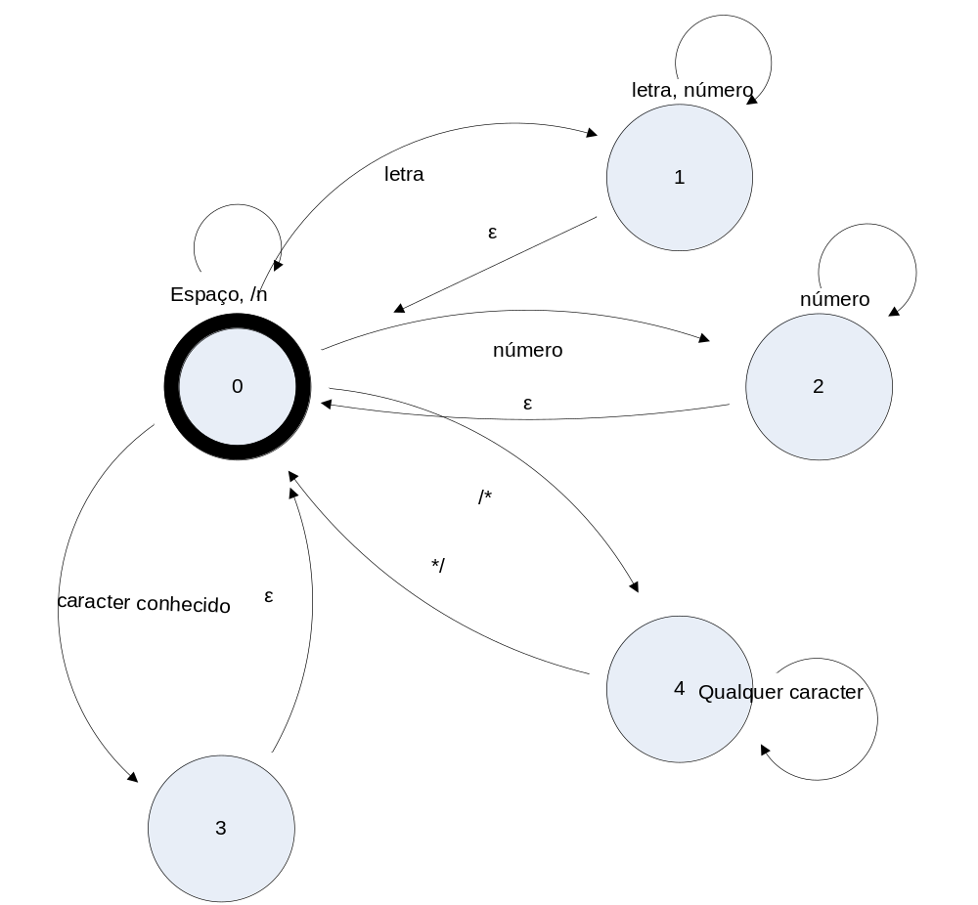

Figura 1- Diagrama do autômato finito do analisador léxico.

Uma vez que o código-fonte do programa é fragmentado e os átomos identificados pelo módulo de análise léxica, estes são então classificados de acordo com o tipo ao qual pertencem. No autômato, os caracteres conhecidos, ou uma cadeia de caracteres, são classificados como sendo um caractere símbolo ou uma palavra reservada, pertencentes às tabelas apresentadas anteriormente. Uma cadeia de caracteres que não for identificada como palavra reservada é classificada como um identificador. Os comentários são iniciados pela concatenação dos símbolos “/” e “*” e terminados por “*” e “/”. Tudo que estiver entre eles será desconsiderado pelo analisador léxico.

O compilador implementado por nossa equipe tem uma estrutura na forma de um fornecedor de tokens “online” para o sintático. Ou seja, como nossa linguagem não necessita a princípio de look-ahead, nosso analisador léxico reconhece os átomos da linguagem e passa essa informação para o sintático que trata a informação.

Essa informação passada para o sintático se dá na forma de arrays que caracterizam o átomo. Nesse caso teremos as seguintes informações na tabela de símbolos:

protected String name; - nome do token
protected String type; - tipo do token
protected int size; - tamanho do token
protected Pilha escopo; - informação de em qual escopo se encontra tal átomo
protected boolean function; - se trata de uma função ou não
protected char charvalue; - valor em caso de variável texto
protected int intvalue; - valor em caso de variável
protected boolean booleanvalue; - valor em caso de variável booleana
protected boolean inicializada – indica se a variável já foi inicializada

4. Analisador Sintático

Com a linguagem definida, e descrita na notação de Wirth, prosseguimos com a construção das tabelas de estados a fim de encontrar as máquinas que constituem o analisador sintático, eliminando os elementos não-terminais não essenciais. A seguir estão as 6 estruturas das máquinas finais a serem trabalhadas para ajudar na implementação do analisador sintático. Vale ressaltar que escolhemos manter estruturas menores e, com isso, obter menores Autômatos de Pilha Estruturados (APEs) para evitar erros na geração dos mesmos. Assim, diferentes APEs menores compõem grandes APEs principais, mesmo que aqui foram tratados separadamente a fim de facilitar o trabalho com um volume grande de dados.

programa = "START" { declaração ";" } {tipo identificador "(" declaração ")" { "," declaração } ")" "{" {comandos";" } "return" exp ";" "}" } { comandos ";"} "END"
comando= identificador "= " exp
| "INPUT" ( identificador [ "[" numero"]" ] )
|"OUTPUT" ( exp| " " " { caracter } " " " )
| "while" 9 condiçao ) "{" {comando ";"} "}"
| "if" "(" condição ")" "{" {comando ";"} "}" "else" "{" {comando ";"} "}"
condição = exp ( ">"| "<"| "<="| ">="|"==" | "!=") exp
| ["NOT"] ("(" condicao ( "AND"| "OR") condição
|boolenao
| condição ")" )
declaração = ("int"|"boolean"| "char") identificador [ "["numero"]"] ["["numero"]"]
exp = (fator { ("*"|"/") fator } ) { ("+"|"- ") (fator { ("*"|"/") fator }) }
fator = identificador ([ "["numero"]"] ["["numero"]"] | ["(" exp {"," exp} ")"]) | numero |"("exp ")" | true | false

Assim, iniciaremos aqui a demonstrar como chegamos no APE (Automato de Pilha estruturado) que foi utilizado para compor o analisador sintático.

Antes dessa análise vale ressaltar algumas legendas utilizadas nas tabelas:

LEGENDA
 | Representa os estados não considerados, ou seja, descartados.
 | Representa estado final
XX | Letras em vermelho representam transições herdadas de outro estado
E | É a transição no vazio para o outro estado

4.1 Programa

Em primeiro lugar observaremos o programa:

programa = "START" { declaração ";" } {tipo identificador "(" declaração ")" { "," declaração } ")" "{" {comandos";" } "return" exp ";" "}" } { comandos ";"} "END"

Nossa primeira tarefa foi realizar a colocação de marcadores nessa estrutura para poder então gerar a tabela que auxilia a redução dos estados e a obtenção do automato parcial, relativo a parte de programa.

ESTADO | START | declaração | ; | tipo | identificador | ( | ) | { | } | comando | exp | return | , | END | E | alcançado | considerado
0 | 2 |  |  |  |  |  |  |  |  |  |  |  |  |  |  | 1 | 2
1 |  |  |  |  |  |  |  |  |  |  |  |  |  |  |  | 5 | 21
2 |  | 4 |  | 7 |  |  |  |  |  | 24 |  |  |  | 1 | 3 | 3 | 4
3 |  | 4 |  | 7 |  |  |  |  |  | 24 |  |  |  | 1 | 6
4 |  |  | 5 |  |  |  |  |  |  |  |  |  |  |  |  | 5 | 6
5 |  | 4 |  | 7 |  |  |  |  |  | 24 |  |  |  | 1 | 3 | 7 | 8
6 |  |  |  | 7 |  |  |  |  |  | 24 |  |  |  | 1 | 23
7 |  |  |  |  | 8 |  |  |  |  |  |  |  |  |  |  | 5 | 9
8 |  |  |  |  |  | 9 |  |  |  |  |  |  |  |  |  | 10 | 11
9 |  | 10 |  |  |  |  |  |  |  |  |  |  |  |  |  | 11 | 12
10 |  |  |  |  |  |  | 14 |  |  |  |  |  | 12 |  | 11 | 13 | 14
11 |  |  |  |  |  |  | 14 |  |  |  |  |  | 12 |  |  | 25 | 26
12 |  | 13 |  |  |  |  |  |  |  |  |  |  |  |  |  | 15 | 22
13 |  |  |  |  |  |  | 14 |  |  |  |  |  | 12 |  | 11 | 23 | 24
14 |  |  |  |  |  |  |  | 15 |  |  |  |  |  |  |  | 15 | 27
15 |  |  |  |  |  |  |  |  |  | 17 |  | 19 |  |  | 16 | 28 | 29
16 |  |  |  |  |  |  |  |  |  | 17 |  | 19
17 |  |  | 18 |  |  |  |  |  |  |  |  |  |  |  |  | 30 | 31
18 |  |  |  |  |  |  |  |  |  | 17 |  | 19 |  |  | 16 | 32 | 33
19 |  |  |  |  |  |  |  |  |  |  | 20 |  |  |  |  | 30 | 34
20 |  |  | 21 |  |  |  |  |  |  |  |  |  |  |  |  | 35 | 36
21 |  |  |  |  |  |  |  |  | 22 |  |  |  |  |  |  | 37 | 38
22 |  |  |  | 7 |  |  |  |  |  | 24 |  |  |  | 1 | 6 | 39 | 40
23 |  |  |  |  |  |  |  |  |  | 24 |  |  |  | 1 |  | 19 | 20
24 |  |  | 25 |  |  |  |  |  |  |  |  |  |  |  |  | 5 | 16
25 |  |  |  |  |  |  |  |  |  | 24 |  |  |  | 1 | 23 | 17 | 18

Tabela 3 - Tabela de estados simplificada da máquina Programa.

Estados Finais: 1
Estados não-finais: 0,2, 4, 5, 7, 8, 9, 10,11, 12, 13, 14, 15, 17, 18, 19, 20, 21, 22, 23, 24, 25

Após a verificação de equivalência, ficamos com os estados não-finais:

0 | 2,5 | 4 | 7 | 8 | 9 | 10,11 | 12 | 13 | 14 | 15,18 | 23,25 | 17 | 19 | 20 | 21 | 22 | 24

Assim, representando essa tabela em autômato, teremos o seguinte:

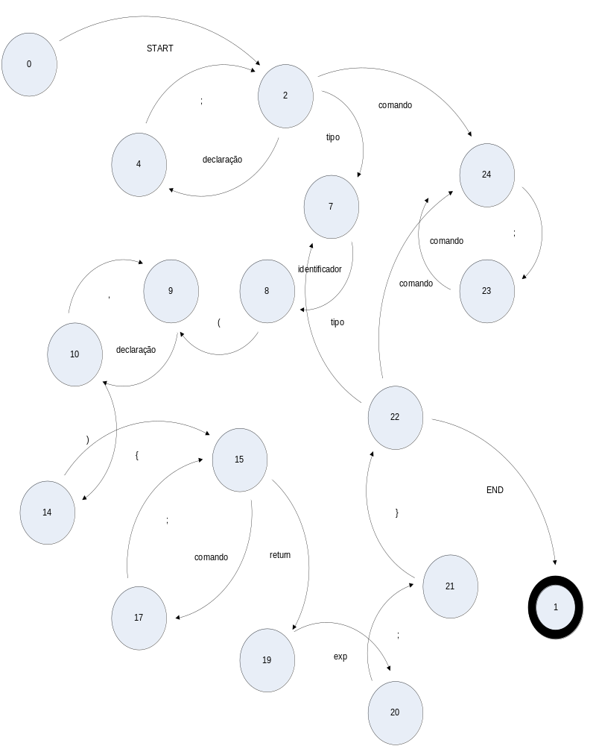
Figura 2 - Diagrama da Máquina de estados final Programa.

4.2 Comando

Quanto à comando, tivemos a tabela abaixo para a expressão considerada:

comando= identificador "= " exp
| "INPUT" ( identificador [ "[" numero"]" ] )
|"OUTPUT" ( exp| " " " { caracter } " " " )
| "while" 9 condiçao ) "{" {comando ";"} "}"
| "if" "(" condição ")" "{" {comando ";"} "}" "else" "{" {comando ";"} "}"

ESTADO | identificador | = | exp | ; | INPUT | OUTPUT | ( | ) | vetor | [ | ] | { | } | numero | condição | comando | while | if | else | caracter | " | E | alcançado | Considerado
0 | 2 |  |  |  | 6 | 14 |  |  |  |  |  |  |  |  |  |  | 22 | 31 |  |  |  |  | 1 | 2
1 |  |  |  |  |  |  |  |  |  |  |  |  |  |  |  |  |  |  |  |  |  |  | 59 | 63
2 |  | 3 |  |  |  |  |  |  |  |  |  |  |  |  |  |  |  |  |  |  |  |  | 3 | 4
3 |  |  | 4 |  |  |  |  |  |  |  |  |  |  |  |  |  |  |  |  |  |  |  | 5 | 6
4 |  |  |  | 5 |  |  |  |  |  |  |  |  |  |  |  |  |  |  |  |  |  |  | 7 | 8
5 |  |  |  |  |  |  |  |  |  |  |  |  |  |  |  |  |  |  |  |  |  |  | 9 | 10
6 | 8 |  |  |  |  |  |  |  |  |  |  |  |  |  |  |  |  |  |  |  |  | 7 | 3 | 11
7 | 8
8 |  |  |  |  |  |  |  |  |  | 10 |  |  |  |  |  |  |  |  |  |  |  | 9 | 12 | 13
9 |  |  |  |  |  |  |  |  |  |  |  |  |  |  |  |  |  |  |  |  |  | 13
10 |  |  |  |  |  |  |  |  |  |  |  |  |  | 11 |  |  |  |  |  |  |  |  | 14 | 15
11 |  |  |  |  |  |  |  |  |  |  | 12 |  |  |  |  |  |  |  |  |  |  |  | 16 | 17
12 |  |  |  |  |  |  |  |  |  |  |  |  |  |  |  |  |  |  |  |  |  | 9 | 18 | 19
13
14 |  |  | 16 |  |  |  |  |  |  |  |  |  |  |  |  |  |  |  |  |  | 17 | 15 | 3 | 20
15 |  |  | 16 |  |  |  |  |  |  |  |  |  |  |  |  |  |  |  |  |  | 17
16 |  |  |  |  |  |  |  |  |  |  |  |  |  |  |  |  |  |  |  |  |  |  | 21 | 22
17 |  |  |  |  |  |  |  |  |  |  |  |  |  |  |  |  |  |  |  | 19 | 20 | 18 | 21 | 23
18 |  |  |  |  |  |  |  |  |  |  |  |  |  |  |  |  |  |  |  | 19 | 20
19 |  |  |  |  |  |  |  |  |  |  |  |  |  |  |  |  |  |  |  | 19 | 20 | 18 | 24 | 25
20 |  |  |  |  |  |  |  |  |  |  |  |  |  |  |  |  |  |  |  |  |  | 21 | 24 | 26
21
22 |  |  |  |  |  |  | 23 |  |  |  |  |  |  |  |  |  |  |  |  |  |  |  | 3 | 27
23 |  |  |  |  |  |  |  |  |  |  |  |  |  |  | 24 |  |  |  |  |  |  |  | 28 | 29
24 |  |  |  |  |  |  |  | 25 |  |  |  |  |  |  |  |  |  |  |  |  |  |  | 30 | 31
25 |  |  |  |  |  |  |  |  |  |  |  | 26 |  |  |  |  |  |  |  |  |  |  | 32 | 33
26 |  |  |  |  |  |  |  |  |  |  |  |  | 30 |  |  | 28 |  |  |  |  |  | 27 | 34 | 35
27 |  |  |  |  |  |  |  |  |  |  |  |  | 30 |  |  | 28
28 |  |  |  | 29 |  |  |  |  |  |  |  |  |  |  |  |  |  |  |  |  |  |  | 36 | 37
29 |  |  |  |  |  |  |  |  |  |  |  |  | 30 |  |  | 28 |  |  |  |  |  | 27 | 38 | 39
30 |  |  |  |  |  |  |  |  |  |  |  |  |  |  |  |  |  |  |  |  |  |  | 36 | 40
31 |  |  |  |  |  |  | 32 |  |  |  |  |  |  |  |  |  |  |  |  |  |  |  | 3 | 41
32 |  |  |  |  |  |  |  |  |  |  |  |  |  |  | 33 |  |  |  |  |  |  |  | 42 | 43
33 |  |  |  |  |  |  |  | 34 |  |  |  |  |  |  |  |  |  |  |  |  |  |  | 44 | 45
34 |  |  |  |  |  |  |  |  |  |  |  | 35 |  |  |  |  |  |  |  |  |  |  | 46 | 47
35 |  |  |  |  |  |  |  |  |  |  |  |  | 39 |  |  | 37 |  |  |  |  |  | 36 | 48 | 49
36 |  |  |  |  |  |  |  |  |  |  |  |  | 39 |  |  | 37
37 |  |  |  | 38 |  |  |  |  |  |  |  |  |  |  |  |  |  |  |  |  |  |  | 50 | 51
38 |  |  |  |  |  |  |  |  |  |  |  |  | 39 |  |  | 37 |  |  |  |  |  | 36 | 52 | 53
39 |  |  |  |  |  |  |  |  |  |  |  |  |  |  |  |  |  |  | 40 |  |  |  | 50 | 54
40 |  |  |  |  |  |  |  |  |  |  |  | 41 |  |  |  |  |  |  |  |  |  |  | 55 | 56
41 |  |  |  |  |  |  |  |  |  |  |  |  | 1 |  |  | 43 |  |  |  |  |  | 42 | 57 | 58
42 |  |  |  |  |  |  |  |  |  |  |  |  | 1 |  |  | 43
43 |  |  |  | 44 |  |  |  |  |  |  |  |  |  |  |  |  |  |  |  |  |  |  | 59 | 60
44 |  |  |  |  |  |  |  |  |  |  |  |  | 1 |  |  | 43 |  |  |  |  |  | 42 | 61 | 62

Tabela 4 – Tabela de estados simplificada da máquina Comando.

Estados Finais: 1, 5, 8, 12, 20, 30
Estados não-finais: 0, 2, 3, 4, 6, 10, 11, 14, 16, 17, 19, 22, 23, 24, 25, 26, 28, 29, 31, 32, 33, 34, 35, 37, 38, 39, 40, 41, 43, 44
Após a verificação de equivalência, ficamos com os estados finais:

1, 5, 12, 20, 30
8

E estados não-finais:

0 | 2 | 3 | 4 | 6 | 10 | 11 | 14 | 16 | 17,19 | 22 | 23 | 24 | 25 | 26,29,44,41 | 28, 43 | 31 | 32 | 33 | 34 | 35,38 | 39 | 40

Assim, representando essa tabela em autômato, teremos o seguinte:

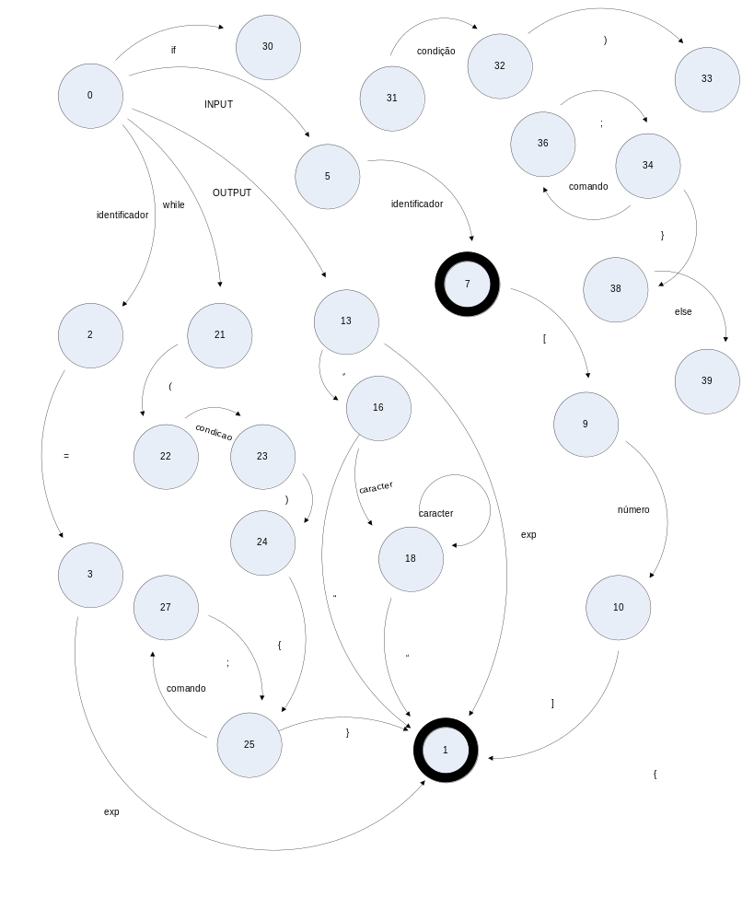Figura 3 – Diagrama da Máquina de estados final Comando.

4.3 Condição

condição = exp ( ">"| "<"| "<="| ">="|"==" | "!=") exp
| ["NOT"] ("(" condicao ( "AND"| "OR") condição
|boolenao
| condição ")" )

ESTADO | exp | > | < | >= | <= | == | != | NOT | condição | AND | OR | booleano | ( | ) | E | alcançado | considerado
0 | 2 |  |  |  |  |  |  | 13 |  |  |  |  | 14 |  | 12 | 1 | 2
1 |  |  |  |  |  |  |  |  |  |  |  |  |  |  |  | 18 | 19
2 |  | 4 | 5 | 6 | 7 | 8 | 9 |  |  |  |  |  |  |  | 3 | 3 | 4
3 |  | 4 | 5 | 6 | 7 | 8 | 9
4 | 11 |  |  |  |  |  |  |  |  |  |  |  |  |  | 10 | 5 | 6
5 | 11 |  |  |  |  |  |  |  |  |  |  |  |  |  | 10 | 5 | 9
6 | 11 |  |  |  |  |  |  |  |  |  |  |  |  |  | 10 | 5 | 10
7 | 11 |  |  |  |  |  |  |  |  |  |  |  |  |  | 10 | 5 | 11
8 | 11 |  |  |  |  |  |  |  |  |  |  |  |  |  | 10 | 5 | 12
9 | 11 |  |  |  |  |  |  |  |  |  |  |  |  |  | 10 | 5 | 13
10 | 11
11 |  |  |  |  |  |  |  |  |  |  |  |  |  |  |  | 7 | 8
12 |  |  |  |  |  |  |  |  |  |  |  |  | 14
13 |  |  |  |  |  |  |  |  |  |  |  |  | 14 |  | 12 | 3 | 14
14 |  |  |  |  |  |  |  |  | 16, 23 |  |  | 22 |  |  | 15 | 3 | 15
15 |  |  |  |  |  |  |  |  | 16, 23 |  |  | 22
16 |  |  |  |  |  |  |  |  |  | 18 | 19 |  |  |  | 17
17 |  |  |  |  |  |  |  |  |  | 18 | 19
18 |  |  |  |  |  |  |  |  | 21 |  |  |  |  |  | 20 | 21 | 22
19 |  |  |  |  |  |  |  |  | 21 |  |  |  |  |  | 20 | 21 | 25
20 |  |  |  |  |  |  |  |  | 21
21 |  |  |  |  |  |  |  |  |  |  |  |  |  | 1 | 24 | 23 | 24
22 |  |  |  |  |  |  |  |  |  |  |  |  |  | 1 | 24 | 16 | 17
23 |  |  |  |  |  |  |  |  |  |  |  |  |  | 1 | 24
24 |  |  |  |  |  |  |  |  |  |  |  |  |  | 1
16,23 |  |  |  |  |  |  |  |  |  | 18 | 19 |  |  | 1 |  | 16 | 20

Tabela 5 - Tabela de estados simplificada de Condição.

Estados Finais: 1, 11
Estados não-finais: 0, 2, 4, 5, 6, 7, 8, 9, 13, 14, 18, 19, 21, (16, 23)
Após a verificação de equivalência, ficamos com os estados finais: (1,11)

E estados não-finais:

4,5,6,7,8,9
18, 19
21,22

Assim, representando essa tabela em autômato, teremos o seguinte:

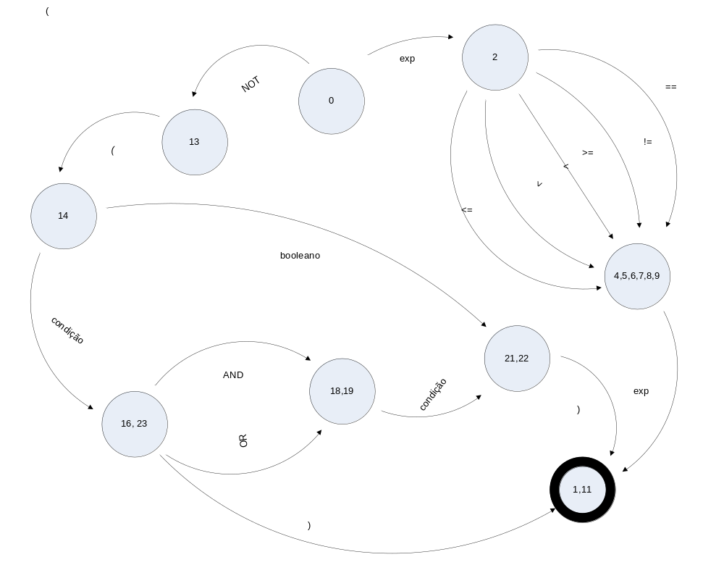
Figura 4 - Diagrama da Máquina de estados final Condição.

4.4 Declaração

declaração = ("int"|"boolean"| "char") identificador [ "["numero"]"] ["["numero"]"]
ESTADO | int | boolean | char | identificador | número | [ | ] | E | alcançado | considerado
0 | 3 | 4 | 5 |  |  |  |  | 2 | 1 | 2
1
2 | 3 | 4 | 5
3 |  |  |  | 7 |  |  |  | 6 | 3 | 4
4 |  |  |  | 7 |  |  |  | 6 | 3 | 19
5 |  |  |  | 7 |  |  |  | 6 | 3 | 20
6 |  |  |  | 7
7 |  |  |  |  |  | 9,12 |  | 8 | 5 | 6
8 |  |  |  |  |  | 12 |  | 1
9 |  |  |  |  | 10
10 |  |  |  |  |  |  | 11
11 |  |  |  |  |  | 12 |  | 8
12 |  |  |  |  | 13 |  |  |  | 13 | 14
13 |  |  |  |  |  |  | 14 |  | 15 | 16
14 |  |  |  |  |  |  |  | 1 | 17 | 18
9,12 |  |  |  |  | 10,13 |  |  |  | 7 | 8
10,13 |  |  |  |  |  |  | 11,14 |  | 9 | 10
11,14 |  |  |  |  |  | 12 |  |  | 11 | 12

Tabela 6 - Tabela de estados simplicada Declaração.

Estados Finais: 7, 14, (11, 14)
Estados não-finais: 0, 3, 4, 5, 12, 13, (9, 12), (10, 13), (11, 14)
Após a verificação de equivalência, ficamos com os estados finais: 7, 14, (11, 14)

E estados não-finais:

0 | 3,4,5 | 12 | 13 | 9,12 | 10,13

Assim, representando essa tabela em autômato, teremos o seguinte:

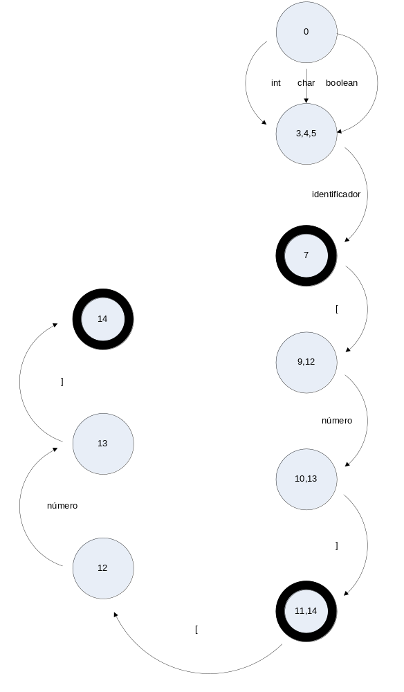
Figura 5 – Diagrama da Máquina de estados final Declaração.

4.5 Exp - expressão

exp = (fator { ("*"|"/") fator } ) { ("+"|"- ") (fator { ("*"|"/") fator }) }

ESTADO | fator | * | / | + | - | E | alcançado | considerado
0 | 2 |  |  |  |  |  | 0 | 1
1 |  |  |  | 10 | 11
2 |  | 5 | 6 | 10 | 11 | 3 | 2 | 3
3 |  | 5 | 6 | 10 | 11 | 4,9
4 |  | 5 | 6
5 | 8 |  |  |  |  | 7 | 4 | 5
6 | 8 |  |  |  |  | 7 | 4 | 8
7 | 8
8 |  | 5 | 6 | 10 | 11 | 3 | 6 | 7
9 |  |  |  | 10 | 11 | 1
10 | 13 |  |  |  |  | 12 | 4 | 9
11 | 13 |  |  |  |  | 12 | 4 | 16
12 | 13
13 |  | 15 | 16 | 10 | 11 | 14 | 9 | 10
14 |  | 15 | 16 | 10 | 11 | 19
15 | 18 |  |  |  |  | 17 | 11 | 12
16 | 18 |  |  |  |  | 17 | 11 | 15
17 | 18
18 |  | 15 | 16 | 10 | 11 | 14 | 13 | 14
19 |  |  |  | 10 | 11 | 1

Tabela 7 - Tabela de estados simplicada Expressão.

Estados Finais: 2, 8, 13, 18
Estados não-finais: 0, 5, 6, 10, 11, 15, 16
Após a verificação de equivalência, ficamos com os estados finais: (2, 8, 13, 18)
E estados não-finais: (0,5,6,10,11,15,16)
Assim, representando essa tabela em autômato, teremos o seguinte:

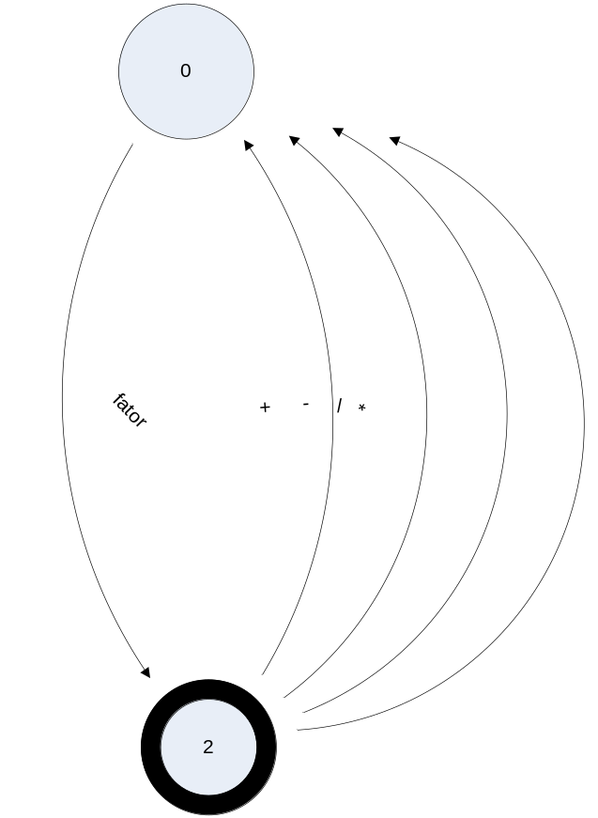
Figura 6 - Diagrama da Máquina de estados final Expressão.

4.6 Fator

fator = identificador ([ "["numero"]"] ["["numero"]"] | ["(" exp {"," exp} ")"]) | numero |"("exp ")" | true | false

ESTADO | identificador | número | ( | ) | exp | função | false | true | [ | ] | , | E | Alcançado | considerado
0 | 2 | 19 | 20 |  |  |  | 1 | 23 |  |  |  |  | 1 | 2
1 |  |  |  |  |  |  |  |  |  |  |  |  | 3 | 7
2 |  |  | 12 |  |  |  |  |  | 6 |  |  |  | 3 | 8
3 |  |  |  |  |  |  |  |  | 9 |  |  | 17
4 |  |  |  |  |  |  |  |  |  |  |  | 5
5 |  |  |  |  |  |  |  |  |  |  |  | 18
6 |  | 7 |  |  |  |  |  |  |  |  |  |  | 9 | 10
7 |  |  |  |  |  |  |  |  |  | 8 |  |  | 11 | 12
8 |  |  |  |  |  |  |  |  | 9 |  |  | 3 | 13 | 14
9 |  | 10 |  |  |  |  |  |  |  |  |  |  | 15 | 16
10 |  |  |  |  |  |  |  |  |  | 11 |  |  | 17 | 18
11 |  |  |  |  |  |  |  |  |  |  |  | 4 | 19 | 20
12 |  |  |  |  | 13 |  |  |  |  |  |  |  | 9 | 21
13 |  |  |  | 17 |  |  |  |  |  |  | 15 | 14 | 22 | 23
14 |  |  |  | 17 |  |  |  |  |  |  | 15
15 |  |  |  |  | 16 |  |  |  |  |  |  |  | 24 | 25
16 |  |  |  | 17 |  |  |  |  |  |  | 15 | 14 | 24 | 26
17 |  |  |  |  |  |  |  |  |  |  |  | 5
18 |  |  |  |  |  |  |  |  |  |  |  | 1
19 |  |  |  |  |  |  |  |  |  |  |  | 1 | 3 | 6
20 |  |  |  |  | 21 |  |  |  |  |  |  |  | 3 | 5
21 |  |  |  | 22 |  |  |  |  |  |  |  |  | 27 | 28
22 |  |  |  |  |  |  |  |  |  |  |  | 1 | 29 | 30
23 |  |  |  |  |  |  |  |  |  |  |  | 11 | 3 | 4

Tabela 8 - Tabela de estados simplicada Fator.

Estados Finais: 1, 8, 11, 17, 19, 22, 23
Estados não-finais: 0, 2, 6, 7, 9, 10, 12, 13, 15, 16, 20, 21

Após a verificação de equivalência, ficamos com os estados finais:

1,11,17,19,23 | 8

E estados não-finais:

0 | 2 | 6 | 7 | 9 | 10 | 12,15 | 13,16 | 20 | 21

Assim, representando essa tabela em autômato, teremos o seguinte:

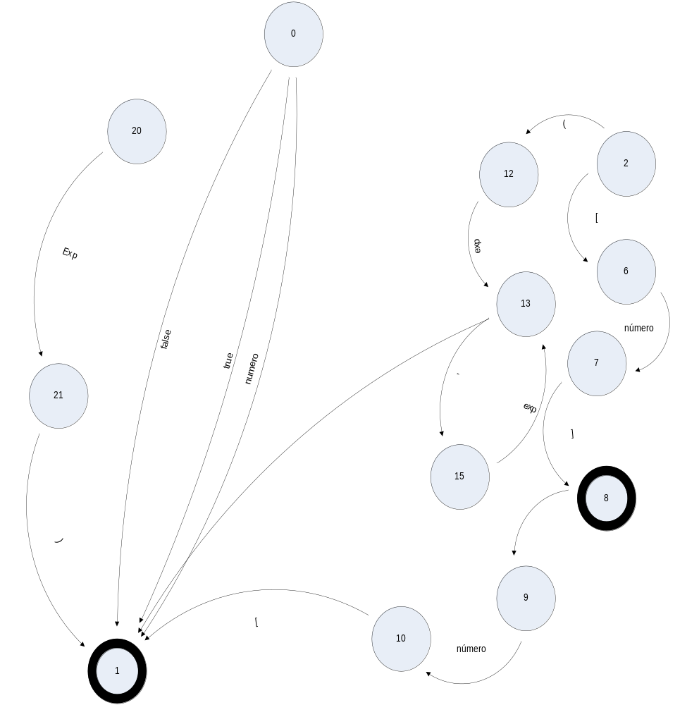
Figura 7 - Diagrama da Máquina de estados final Fator.

4.7 Considerações de implementação

Estas máquinas estão desenhadas de acordo com a linguagem definida previamente. Por fatores de simplificação inicial, a máquina de condição foi reduzida para apenas uma possibilidade, mostrada no diagrama a seguir:

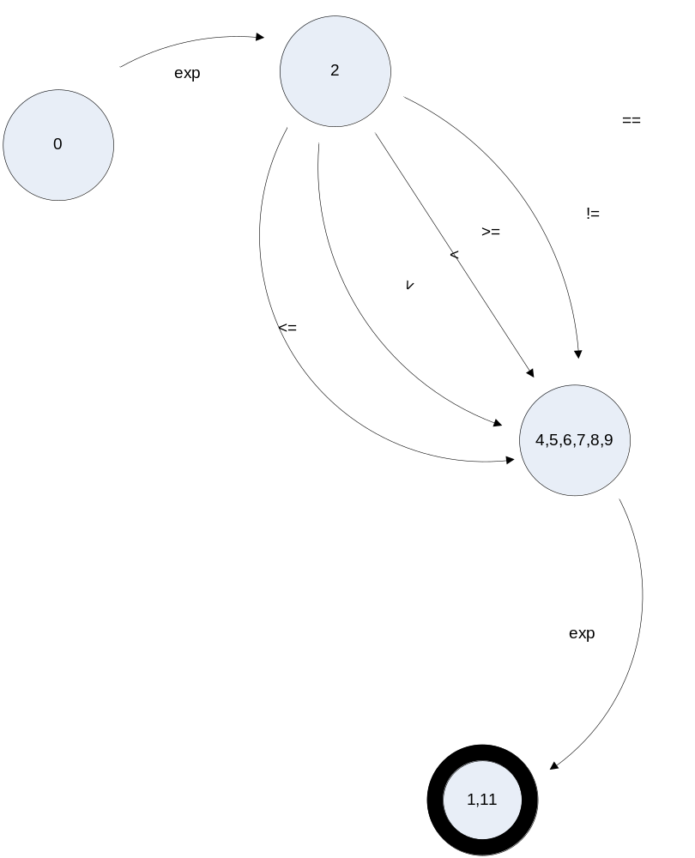

Figura 8 - Diagrama da Máquina de estados final simplificada Condição.

Isso ocorreu para simplificar a implementação de lógicas com condição. Assim, devido a essa simplificação, foi possível implementar o comando iterativo while inclusive com sua semântica.

5. Descrição das rotinas semânticas

Nesta seção iremos abordar as rotinas semânticas utilizadas pelo compilador implementado. Vale ressaltar que a linguagem de máquina aqui utilizada utiliza os minemônicos do montador que também utilizamos que está melhor descrito na seção 6 – Ambiente de Execução.

5.2 Expressões aritméticas

O analisador sintático deste compilador é responsável por observar a entrada de uma expressão aritmética, empilhar operadores e operandos e desempilhá-los na ordem correta para que a precedência dos operadores seja respeitada. Assim, o sintático utiliza apenas as seguintes rotinas semânticas simples de operações aritméticas:

A+B | A*B
LD A  + B  MM A | LD A  * B  MM A
A-B | A/B
LD A  - B  MM A | LD A  / B  MM A

5.1. Expressões booleanas

As rotinas semânticas referentes às expressões booleanas seguem a seguinte estrutura:

A>B | A<=B | A>B
LD B  - A  JN PROX  LI 0  JP SEQ  PROX:LI 1  SEQ: MM C | LD A  - B  JN PROX  JZ PROX  LI 0  JP SEQ  PROX:LI 1  SEQ: MM C | LD B  - A  JN PROX  LI 0  JP SEQ  PROX:LI 1  SEQ: MM C
A>=B | A==B | A!=B
LD B  - A  JN PROX  JZ PROX  LI 0  JP SEQ  PROX: LI 1  SEQ: MM C | LD A  - B  JZ PROX  LI 0  JP SEQ  PROX:LI 1  SEQ: MM C | LD A  - B  JZ PROX  LI 1  JP SEQ  PROX:LI 0  SEQ: MM C

Aqui podemos identificar como as rotinas semânticas devem se comportar no caso de receberem cada uma das estruturas acima. Ou seja, por exemplo, caso algo do tipo A>B seja encontrado no código, o sintático deverá reconhecer essa estrutura e chamar a rotina do semântico que gerará um código para o montador interpretar com a estrutura mostrada acima. Mais a frente, no item 7 poderemos observar a saída real de entradas teste deste tipo.

5.2. While

A rotina semântica responsável pela geração de código de máquina para o comando while segue os seguintes passos:

1. geração de um rótulo para o início do bloco a ser programado para que seja possível apontar para a condição a ser testada a cada iteração do while
2. realização da operação de condição (expressão booleana)
3. carrega o resultado da operação de condiçao na memória com um rótulo de desvio para identificar whiles aninhados (LD C + desvio)
4. JZ FIMWHILE + desvio – utilizado para garantir o pulo da instrução para o fim do while caso a condição não seja aceita
5. realização dos comandos do while, ou seja, chamada de rotinas sintáticas e semânticas para criação do código de máquina para realização dos comandos
6. Apontar para o passo 1.

5.3. If else

A rotina If Else segue os seguintes passos no analisador semântico:

1. realização da operação de condição (expressão booleana)
2. carrega o resultado da operação de condiçao na memória com um rótulo de desvio para identificar ifs aninhados (LD C + desvio)
3. JZ ELSE" + desvio - utilizado para garantir o pulo da instrução para o fim do if, início do else, caso a condição não seja aceita
4. realização dos comandos do if, ou seja, chamada de rotinas sintáticas e semânticas para criação do código de máquina para realização dos comandos
5. JP FIMELSE + desvio - utilizado para garantir o pulo da instrução para o fim do else caso tenha entrado no if anteriormente
6. realização dos comandos do else, ou seja, chamada de rotinas sintáticas e semânticas para criação do código de máquina para realização dos comandos
7. rótulo FIMELSE + desvio – fim do bloco if else.

5.4 Output

A rotina de output é relativamente simples pois se trata apenas de verificar se é necessário fazer um load de uma posição da memória ou se é necessário apenas fazer um load de um valor e imprimir esse valor (PD /0100). Assim a rotina ficaria:

1. (LD posiçao da memória OU LV valor)
2. PD /0100 – imprimir na tela

5.5 Input

A rotina de Input também é relativamente simples e gera um código de máquina com esta estrutura:

1.GD /0000 – get data – responsável por ler uma entrada de dado
2. MM posicao da memória – grava em uma posição da memória o valor corrente (que acabou de ser lido)

6. Ambiente de execução

O ambiente de execução corresponde à infra-estrutura com que o programa gerado pelo compilador conta para sua correta execução, e compreende uma interface com o sistema operacional, um conjunto de rotinas chamadas pelo programa como conseqüência do uso dos recursos oferecidos pela linguagem e procedimentos de manutenção do ambiente, encarregados do gerenciamento do uso da memória pelo programa, da passagem de parâmetros, etc [1].

Neste projeto utilizamos como ambiente de execução o montador fornecido pelo professor Ricardo. Isso restringiu o código gerado pelo compilador a uma única linguagem de máquina. A seguir apresentamos uma tabela contendo todas as operações do montador, os respectivos mnemônicos e uma breve descrição de cada uma delas.

Operação | Mnemônico | Descrição
Jump | JP | Instrução de desvio
Jump if Zero | JZ | Instrução de desvio condicional
Jump if Negative | JN | Instrução de desvio condicional
Load Value | LV | Instrução para carregar um valor em um registrador
Add | + | Operação de adição
Subtract | - | Operação de subtração
Multiply | * | Operação de multiplicação
Divide | / | Operação de divisão
Load | LD | Instrução para carregar uma posição da memória em um registrador
Memory | MM | Instrução de armazenamento na memória
Subroutine Call | SC | Instrução de chamada de sub-rotina
Return from Sub. | RS | Instrução de retorno da sub-rotina
Halt Machine | HM | Instrução de parada
Get Data | GD | Instrução para pegar uma entrada
Put Data | PD | Instrução para colocar um dado na saída

Tabela 9 – Tabela de operações e os respectivos mnemônicos do montador utilizado.

7. Descrição de códigos testados e observações de implementação

Nesta seção incluímos alguns exemplos de código de entrada do compilador, sua saída e também uma explicação detalhada de aspectos da implementação das funcionalidades envolvidas no teste. Aqui será possível entender melhor como é a semântica de cada comando e operação construída. Com os exemplos as rotinas semânticas se tornam melhor ilustráveis, por isso utilizamos essa forma de abordagem para demonstrar o que foi feito.

Utilizaremos aqui a mesma seqüência de código apresentada no item 2.3. Assim, passaremos por todas as funcionalidades do compilador.

7.1. Léxico

Para testar as diversas características do léxico, compomos este programa:

START int i;
int aux123aux;
i = 1;
while (i>10) { \* teste teste teste int teste char teste *\
aux123aux = i +1;
i = i+1 ;
} ;
OUTPUT aux123aux;
\* teste teste teste int teste char teste *\
END

Com ele tivemos a seguinte saída do compilador:

@ /0
LV =1
MM i
WHILE0 LV =0
LD i
MM EXP0
LV =10
MM EXP1
LD EXP1
- EXP0
JN PROX0
LV =0
JP SEQ0
PROX0 LV =1
SEQ0 MM C0
LD C0
JZ FIMWHILE0
LD i
LV =1
MM ENTRADA0
LD i
+ ENTRADA0
MM varTemp0
LD varTemp0
MM aux123aux
LD i
LV =1
MM ENTRADA1
LD i
+ ENTRADA1
MM varTemp1
LD varTemp1
MM i
JP WHILE0
FIMWHILE0 LV =0
LD aux123aux
PD /0100
HM /00
ENTRADA1 K /0000
varTemp1 K /0000
ENTRADA0 K /0000
varTemp0 K /0000
C0 K /0000
EXP1 K /0000
EXP0 K /0000
aux123aux K /0000
i K /0000

Isto mostra que o compilador de fato não interpreta os caracteres que são comentados (foram colocadas palavras reservadas dentro dos blocos de comentário para testar se de fato essa função é realizada). Além disso, aceita nomes de variáveis começando com letras e com qualquer disposição de letras e números depois, como especificado.

7.2. Operação Aritmética e Comando de Output

Código de entrada:

START
int a;
a = 5 + 10*3 + 20/10;
OUTPUT a;
END

Código de máquina gerado pelo compilador ao receber o código de entrada mostrado acima:

@ /0
LV =5
MM ENTRADA0
LV =10
MM ENTRADA1
LD ENTRADA0
+ ENTRADA1
MM varTemp0
LD varTemp0
LV =3
MM ENTRADA2
LD varTemp0
* ENTRADA2
MM varTemp1
LV =20
MM ENTRADA3
LV =10
MM ENTRADA4
LD ENTRADA3
/ ENTRADA4
MM varTemp2
LD varTemp1
LD varTemp2
LD varTemp1
+ varTemp2
MM varTemp3
LD varTemp3
MM a
LD a
PD /0100
HM /00
varTemp3 K /0000
ENTRADA4 K /0000
ENTRADA3 K /0000
varTemp2 K /0000
ENTRADA2 K /0000
varTemp1 K /0000
ENTRADA1 K /0000
ENTRADA0 K /0000
varTemp0 K /0000
a K /0000

Este código mostra que o compilador compreende completamente a sintaxe do código e cria uma linguagem de máquina que executa a operação aritmética indicada. Os valores indicados por ENTRADAX significam variáveis temporais que são criadas para salvar os valores intermediários das operações. Vale lembrar que esse código foi criado totalmente pelo compilador, sem intervenção humana. Desta maneira observamos que o compilador gera de fato o código que indica à máquina qual a precedência que ela deve dar aos cálculos numa expressão aritmética.

Para a realização desta função de cálculo, utilizamos duas pilhas: uma de operadores e outra de operandos. O algoritmo trata de empilhar os operandos recebidos na pilha de operandos e utiliza uma lógica para comparar os operadores a serem empilhados e os operadores no topo da pilha, para apontar qual a precedência de um sobre o outro. Caso um operador novo possuir precedência menor que o já empilhado, ele deve apenas ser empilhado na pilha de operadores. Já no caso da precedência ser maior ou igual, os dois operandos no topo da pilha de operandos, e o operador no topo da pilha operadores devem ser desempilhados para que a operação seja considerada e o código correspondente gerado. Depois disso o resultado temporário é empilhado na pilha de operandos e o operador empilhado na pilha de operadores.

7.3. Comando de iteração while e comparações <, >, <=, >=, ==. !=
Código de entrada:

START
int a;
int b;
a = 0;
b = 55;
while(a != b){
a = a +1;
};
OUTPUT a;
a = a +1;
while(b < a){
b = b+2;
};
OUTPUT b;
a = 54;
b = 4;
while(a >= b){
b = b +10;
};
OUTPUT b;
END

Código de máquina gerado pelo compilador ao receber o código de entrada mostrado acima:

@ /0
LV =0
MM a
LV =55
MM b
WHILE0 LD a
MM EXP0
LD b
MM EXP1
LD EXP0
- EXP1
JZ PROX1
LV =1
JP SEQ1
PROX1 LV =0
SEQ1 MM C1
LD C1
JZ FIMWHILE1
LD a
LV =1
MM ENTRADA0
LD a
+ ENTRADA0
MM varTemp0
LD varTemp0
MM a
JP WHILE0
FIMWHILE1 LD a
PD /0100
LD a
LV =1
MM ENTRADA1
LD a
+ ENTRADA1
MM varTemp1
LD varTemp1
MM a
WHILE2 LD b
MM EXP2
LD a
MM EXP3
LD EXP2
- EXP3
JN PROX3
LV =0
JP SEQ3
PROX3 LV =1
SEQ3 MM C3
LD C3
JZ FIMWHILE3
LD b
LV =2
MM ENTRADA2
LD b
+ ENTRADA2
MM varTemp2
LD varTemp2
MM b
JP WHILE2
FIMWHILE3 LD b
PD /0100
LV =54
MM a
LV =4
MM b
WHILE4 LD a
MM EXP4
LD b
MM EXP5
LD EXP5
- EXP4
JN PROX5
JZ PROX5
LV =0
JP SEQ5
PROX5 LV =1
SEQ5 MM C5
LD C5
JZ FIMWHILE5
LD b
LV =10
MM ENTRADA3
LD b
+ ENTRADA3
MM varTemp3
LD varTemp3
MM b
JP WHILE4
FIMWHILE5 LD b
PD /0100
HM /00
ENTRADA3 K /0000
varTemp3 K /0000
C5 K /0000
EXP5 K /0000
EXP4 K /0000
ENTRADA2 K /0000
varTemp2 K /0000
C3 K /0000
EXP3 K /0000
EXP2 K /0000
ENTRADA1 K /0000
varTemp1 K /0000
ENTRADA0 K /0000
varTemp0 K /0000
C1 K /0000
EXP1 K /0000
EXP0 K /0000
b K /0000
a K /0000

Aqui é possível notar que as comparações descritas nas rotinas semânticas estão funcionando corretamente. Também podemos observar que o a sequência de código gerada para cada while aninhado respeita as observações já colocadas sobre as rotinas semânticas, ou seja, foi preciso tomar um cuidado especial com os índices das variáveis e dos rótulos a fim de garantir a possibilidade do aninhamento de diversos whiles.

7.4. While aninhado

Segue abaixo um exemplo de código com comandos while aninhados:

START
int a;
int b;
int c;
a = 0;
b = 37;
c = 0;
while(a<b){
a = a + 1;
while(c <= a){
c = c + 1;
};
};
OUTPUT a;
OUTPUT b;
OUTPUT c;
END

Aqui está a saída gerada pelo compilador referente a esse código:

@ /0
LV =0
MM a
LV =37
MM b
LV =0
MM c
WHILE0 LV =0
LD a
MM EXP0
LD b
MM EXP1
LD EXP0
- EXP1
JN PROX0
LV =0
JP SEQ0
PROX0 LV =1
SEQ0 MM C0
LD C0
JZ FIMWHILE0
LD a
LV =1
MM ENTRADA0
LD a
+ ENTRADA0
MM varTemp0
LD varTemp0
MM a
WHILE1 LV =0
LD c
MM EXP2
LD a
MM EXP3
LD EXP2
- EXP3
JN PROX1
JZ PROX1
LV =0
JP SEQ1
PROX1 LV =1
SEQ1 MM C1
LD C1
JZ FIMWHILE1
LD c
LV =1
MM ENTRADA1
LD c
+ ENTRADA1
MM varTemp1
LD varTemp1
MM c
JP WHILE1
FIMWHILE1 LV =0
JP WHILE0
FIMWHILE0 LV =0
LD a
PD /0100
LD b
PD /0100
LD c
PD /0100
HM /00
ENTRADA1 K /0000
varTemp1 K /0000
C1 K /0000
EXP3 K /0000
EXP2 K /0000
ENTRADA0 K /0000
varTemp0 K /0000
C0 K /0000
EXP1 K /0000
EXP0 K /0000
c K /0000
b K /0000
a K /0000

Aqui podemos observar que de fato o compilador aceita whiles aninhados e gera um código de máquina em que é possível observar esse aninhamento pelo valor colocado no rótulo dos comandos dos whiles.

7.5. If else

Aqui está um programa exemplo realizado para mostrar o funcionamento do comando if else:

START
int a;
a = 0;
if(a == 0){
OUTPUT 35;
}
else{
OUTPUT 42;
};
END

Segue o programa em código de máquina gerado:

@ /0
LV =0
MM a
LD a
MM EXP0
LV =0
MM EXP1
LD EXP0
- EXP1
JZ PROX0
LV =0
JP SEQ0
PROX0 LV =1
SEQ0 MM C0
LD C0
JZ ELSE0
LV =35
PD /0100
JP FIMELSE0
ELSE0 LV =0
LV =42
PD /0100
FIMELSE0 LV =0
HM /00
C0 K /0000
EXP1 K /0000
EXP0 K /0000
a K /0000

7.6. If aninhado

Abaixo está um exemplo de programa que testa ifs aninhados. Apesar da linguagem Lunna contar com todos os recursos especificados, infelizmente não tivemos tempo hábil para implementar algumas funcionalidades do compilador. A seguir listamos estes recursos que não estão disponíveis, portanto.

STARTVariáveis indexadas (vetor e matriz);
int a;
int b;
int c;
a = 0;
b = 35;
c = 10;
if(a<b){
a = b;
if(a!=c){
c=42;
}
else{};
}
else{
c = a;
};
OUTPUT a;
OUTPUT b;
OUTPUT c;
END

Aqui está a saída do compilador sob esta entrada:

@ /0
LV =0
MM a
LV =35
MM b
LV =10
MM c
LD a
MM EXP0
LD b
MM EXP1
LD EXP0
- EXP1
JN PROX0
LV =0
JP SEQ0
PROX0 LV =1
SEQ0 MM C0
LD C0
JZ ELSE0
LD b
MM a
LD a
MM EXP2
LD c
MM EXP3
LD EXP2
- EXP3
JZ PROX1
LV =1
JP SEQ1
PROX1 LV =0
SEQ1 MM C1
LD C1
JZ ELSE1
LV =42
MM c
JP FIMELSE1
ELSE1 LV =0
FIMELSE1 LV =0
JP FIMELSE0
ELSE0 LV =0
LD a
MM c
FIMELSE0 LV =0
LD a
PD /0100
LD b
PD /0100
LD c
PD /0100
HM /00
C1 K /0000
EXP3 K /0000
EXP2 K /0000
C0 K /0000
EXP1 K /0000
EXP0 K /0000
c K /0000
b K /0000
a K /0000

Este código de máquina demonstra que o compilador consegue representar bem os ifs aninhados, sem se perder entre as diversas condições e desvios (else). Maiores detalhes desta implementação estão no item de rotinas semânticas (5).

7.7. Input e Output

Segue um programa que testa os comandos de input e output da linguagem criada neste projeto:

START
int a;
a = 35;
INPUT a;
OUTPUT a;
END

Aqui está o código gerado pelo compilador com essa entrada:

@ /0
LV =35
MM a
GD /0000
MM a
LD a
PD /0100
HM /00
a K /0000

É possível notar o bom funcionamento do compilador para comandos de input e output como detalhado na semântica de suas rotinas.

7.7. Estruturas não totalmente implementadas

Algumas funções e recursos da linguagem projetados não puderam ser implementadas. Entre elas temos: vetor, matriz e função.

As dificuldades encontradas em implementar as estruturas vetor, matriz e função estão associadas em sua maioria à falta de tempo. Infelizmente a compreensão do montador e do simulador demorou muito mais do que tínhamos previsto, atrasando a implementação e impedindo que tivéssemos um compilador completo da linguagem proposta. Entretanto, com o que foi implementado é possível criar qualquer programa de computador. Estas estruturas faltantes não afetam a usabilidade da linguagem, porém facilitam a programação para o usuário.

8. Referências

[1] NETO, J. J. - Introdução à compilação – Livros técnicos e científicos Editora S.A. Rio de Janeiro, 1987

[2] AHO, A.V & SETHI, R. & ULLMAN, J. D. – Compilers. Principles, Techniques and tools – Pearson Education, 2001

